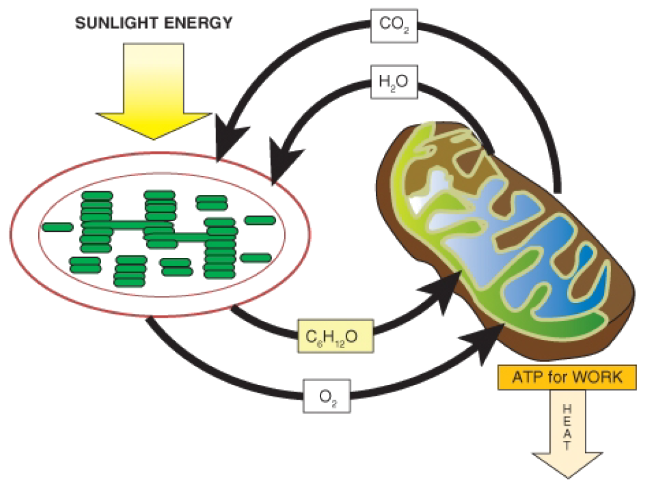
kjuRiospráid Ceallach
Riospráid=

Baineann Glúcóis leis an bithmóilín? ________________
Dhá chineál Riospráide
Riospráid gan _____
Riospráid le _____

Riospráid Aeróbach Riospráid Anaeróbach
- Deantar Riospráid i nGACH ceall d’orgánaigh bheo.
- Cealla Eocarótacha & Cealla Procarótacha leis.

1. Riospráid Anaeróbach: tarlaíonn sé nuair a mbíonn ganntanas O₂ san orgánach. Ní tairgaíotar a lán FUINNEAMH sa cineál Riospráid seo.
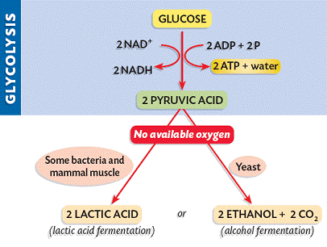
.

Glicealú

2. Riospráid Aeróbach (O₂ ar fáil sa chill)
C₆H₁₂O₆ + 6O₂ 6CO₂ + 6H₂O + Fuinneamh (ATP)

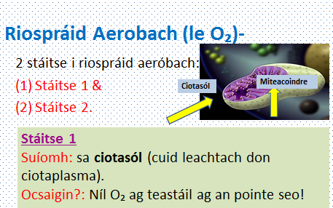
Tosaíonn Riospráid Aeróbach & Anaeróbach sa tslí ceanna: (gnáth)
Tarraing léiráid don chill anseo:

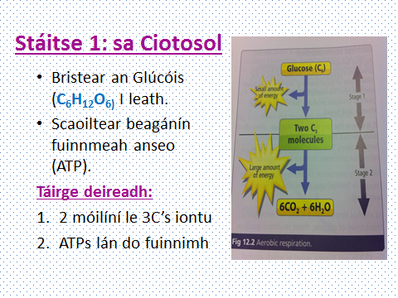

An Ciotosol=

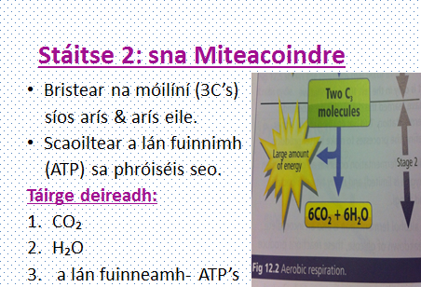

Is imoibriú CATABALACH í Riospráide=
Móilín móra briste síos go móilíní níos lú scaoiltear fuinneamh.

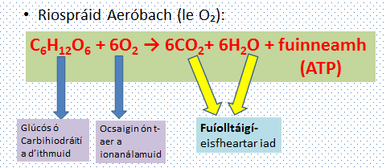
(Ard) Riospráid Aeróbach:

- céim 1- Glicealú:
* Suíomh sa Chill: ________________
* Táirge Deireadh Glicealú: ______________________________
& méid bheag _______________

- Céim 2- (i)Timtraill Krebs & (ii) Coras Iompróirí Leictreoin:
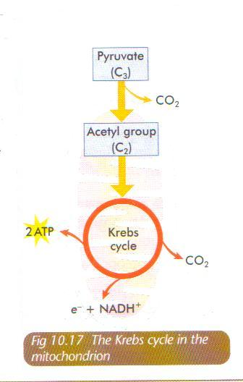
Tarlaíonn an léanúint Ie bhrise síos an Píorúvach go h-iomlán & go héifeachtaí (chun líon is airde fuinnimh a scaoileadh) nuair a mbíonn an gás ____ i láthair.

Suíomh sa Chill:

Táirgí ag deireadh Krebs:

Anois cad a tharlaíonn do thairgí Krebs?
- CO₂=
- ATP=
- NADH & leictreoin (e-)=

(b)(ii) Slabhra Iompróirí Leictreóin= ‘Fosfairiliú ocsaídiúcháin’ (cuirtear P le ADP & bíonn O₂ riachtanach.)
- Suíomh:
- Riachtanach chun go dtarlaíonn sé?
1.
2.
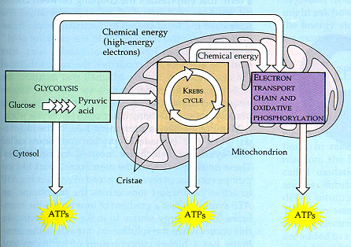
- Táirgí deireadh:

Ach cad iad seo?
- ATP- gearrúchán don móilín ___________________________
Feidhm:
Conas a fheidhmaíonn sé?

- NADH-
Feidhm:
Déanta i rith _____________ & úsáidte don ______________________________________________.

- Glúcós- Ball don Bithmhóilín _______________. Cineál _________________.
Feidhm:
- Faightear stór Glúcós, I bhfoirm __________ , i gcorp daoine, sna:

- Leictreoin (electrons):
Cad iad?
Tabhacht bítheolaíochta?

Riospráid Anaeróbach a léiriú
(a) Ullmhaigh &(b) taispeáin táirgeadh alcóil le giosta.
